第十八章 平行四边形
18.2.2 菱形
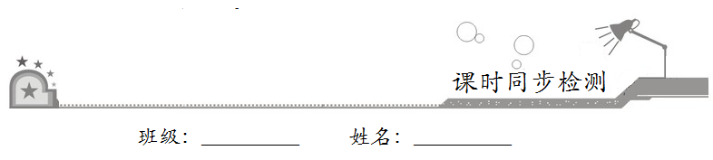
一、选择题：在每小题给出的四个选项中，只有一项是符合题目要求的．
1．菱形的两条对角线的分别为60 cm和80 cm，那么边长是
A．60 cm B．50 cm C．40 cm D．80 cm
【答案】B
【解析】如图，
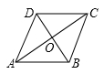
∵菱形的两条对角线的长是60 cm和80 cm，∴OA=×80=40 cm，OB=×60=30 cm，
又∵菱形的对角线AC⊥BD，∴AB==50 cm，∴这个菱形的边长是50 cm．故选B．
2．已知四边形ABCD的对角线互相平分，要使它成为菱形，还需要添加一个条件，这个条件是
A．AB=CD B．AB=BC C．AD=BC D．AC=BD
【答案】B
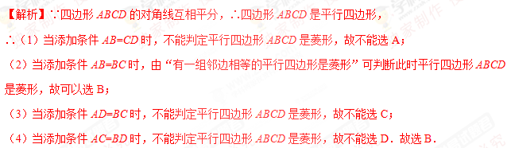
3．菱形具有而矩形不具有的性质是
A．对角线相等 B．对角线互相平分
C．对角线互相垂直 D．对角线平分且相等
【答案】C
【解析】A．菱形的对角线不一定相等，矩形的对角线一定相等，故本选项错误；
B．菱形和矩形的对角线均互相平分，故本选项错误；
C．菱形的对角线互相垂直，而矩形的对角线不一定互相垂直（互相垂直时是正方形），故本选项正确；
D．菱形和矩形的对角线均互相平分且相等，故本选项错误．故选C．
4．如图，菱形ABCD中，对角线AC、BD相交于点O，H为AD边中点，菱形ABCD的周长为28，则OH的长等于
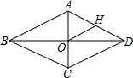
A．3.5 B．4 C．7 D．14
【答案】A
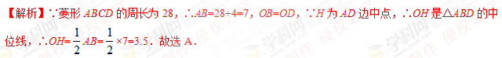
5．如图，四边形ABCD加上以下条件中的哪个，我们可认为它是菱形
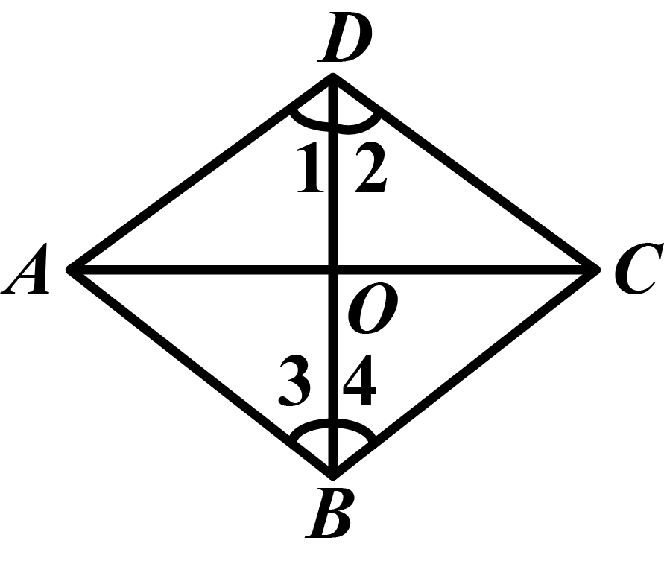
A．AC⊥BD B．∠1=∠2，∠3=∠4
C．AO=CO，BO=DO D．AB=BC=CD=DA
【答案】D
【解析】若AB=BC=CD=AD，则四边形ABCD是菱形．故选D．
6．如图，菱形ABCD的对角线相交于点O，若AC=12，AB=7，则菱形ABCD的面积是
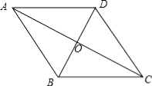
A．12 B．36 C．24 D．60
【答案】A
【解析】∵四边形ABCD是平行四边形，∴AC⊥BD，OA=OC=AC=6，OB=OD=BD，
∴OB==，∴BD=2，∴菱形ABCD的面积=AC×BD=×12×2=12．故选A．
7．在菱形ABCD中，AE⊥BC于点E，AF⊥CD于点F，且E、F分别为BC、CD的中点，则∠EAF等于
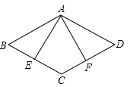
A．60° B．55° C．45° D．30°
【答案】A
【解析】如图，连接AC，
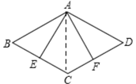
∵AE⊥BC于点E，AF⊥CD于点F，且E、F分别为BC、CD的中点，∴AB=AC，AD=AC．
又∵在菱形ABCD中，AB=BC=CD=AD，∴AB=BC=CD=AD=AC．∴△ABC和△ADC都是等边三角形，
∴∠BAC=∠DAC=60°，∴∠EAC=∠BAC=30°，∠FAC=∠DAC=30°，∴∠EAF=∠EAC+∠FAC=60°．
故选A．
8．如图，分别以Rt△ABC的斜边AB，直角边AC为边向外作等边△ABD和△ACE，F为AB的中点，DE，AB相交于点G，若∠BAC=30°，下列结论：①EF⊥AC；②四边形ADFE为菱形；③AD=4AG；④△DBF≌△EFA．其中正确结论的序号是
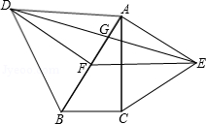
A．②④ B．①③ C．②③④ D．①③④
【答案】D
【解析】∵△ACE是等边三角形，∴∠EAC=60°，AE=AC．∵∠BAC=30°，∴∠FAE=∠ACB=90°，AB=2BC．
∵F为AB的中点，∴AB=2AF，∴BC=AF，∴△ABC≌△EFA，∴∠AEF=∠BAC=30°，∴EF⊥AC．故①正确；（含①的只有B和D，它们的区别在于有没有④．它们都是含30°的直角三角形，并且斜边是相等的）．
∵AD=BD，BF=AF，∴∠DFB=90°，∠BDF=30°．∵∠FAE=∠BAC+∠CAE=90°，∴∠DFB=∠EAF．
∵EF⊥AC，∴∠AEF=30°，∴∠BDF=∠AEF，∴△DBF≌△EFA（AAS），故④正确．故选D．
二、填空题：请将答案填在题中横线上．
9．如图，已知平行四边形ABCD，AC，BD相交于点O，添加一个条件使平行四边形为菱形，添加的条件为__________．（只写出符合要求的一个即可）
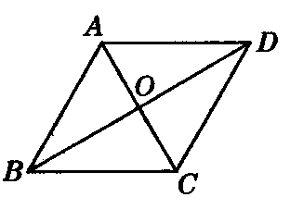
【答案】AB=BC
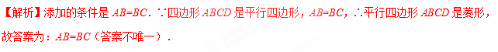
10．如图，若菱形ABCD的顶点A，B的坐标分别为（3，0），（-2，0），点D在y轴上，则点C的坐标是__________．
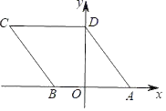
【答案】（-5，4）
【解析】由题知A（3，0），B（-2，0），D在y轴上，∴AB=3-（-2）=5，OA=3，BO=2，
由菱形邻边相等可得AD=AB=5，在Rt△AOD中，由勾股定理得：OD==4，
由菱形对边相等且平行得CD=BA=5，所以C（-5，4）．故答案为：（-5，4）．
11．如图，菱形ABCD中，AC交BD于O，DE⊥BC于E，连接OE，若∠ABC=140°，则∠OED=__________．
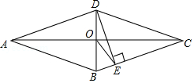
【答案】20°
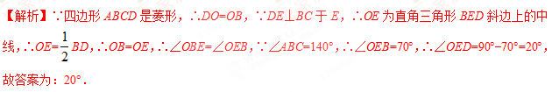
12．如图，ABCD是菱形，AC是对角线，点E是AB的中点，过点E作对角线AC的垂线，垂足为点M，交AD边于点F，连接DM．若∠BAD=120°，AE=2，则DM=__________．
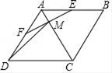
【答案】
【解析】如图，过M作MN⊥AD于N，
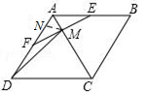
∵四边形ABCD是菱形，∴，
∵EF⊥AC，∴AE=AF=2，∠AFM=30°，∴AM=1，Rt△AMN中，∠AMN=30°，∴，
∵AD=AB=2AE=4，∴，由勾股定理得：
．
故答案为：．
三、解答题：解答应写出文字说明、证明过程或演算步骤．
13．如图，在四边形ABCD中，AD=BC，AC平分DAB，作CE垂直AC交AB的延长线于点E，若AB=BE，求证：四边形ABCD是菱形．
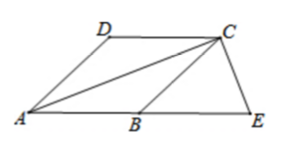
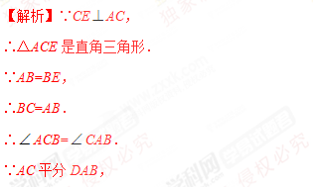
∴DAC=CAB=ACB，
∴AD∥BC．
∵AD=BC，
∴四边形ABCD是平行四边形，
∵AB=BC，
∴四边形ABCD是菱形．
14．已知：如图，在△ABC中，∠ACB=90°，点D是斜边AB的中点，DE∥BC，且CE=CD．
（1）求证：∠B=∠DEC；
（2）求证：四边形ADCE是菱形．
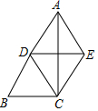
【解析】（1）在△ABC中，∵∠ACB=90°，点D是斜边AB的中点，
∴CD=DB，
∴∠B=∠DCB，
∵DE∥BC，
∴∠DCB=∠CDE，
∵CD=CE，
∴∠CDE=∠CED，
∴∠B=∠CED．
（2）∵DE∥BC，
∴∠ADE=∠B，
∵∠B=∠DEC，
∴∠ADE=∠DEC，
∴AD∥EC，
∵EC=CD=AD，
∴四边形ADCE是菱形．
15．如图，在平行四边形ABCD中，∠BAD的平分线交BC于E，点F在AD上，且AF=AB，连接EF．
（1）判断四边形ABEF的形状并证明；
（2）若AE、BF相交于点O，且四边形ABEF的周长为20，BF=6，求AE的长度及四边形ABEF的面积．
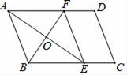
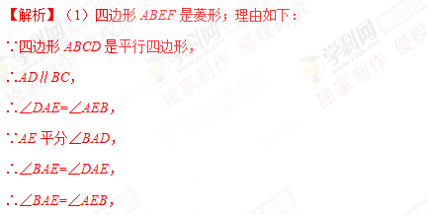
∴BE=AB，
又∵AF=AB，
∴BE=AF，
又∵BE∥AF，
∴四边形ABEF是平行四边形，
∵AF=AB，
∴四边形ABEF是菱形．
（2）∵四边形ABEF为菱形，
∴AE⊥BF，BO=FB=3，AE=2AO，
在Rt△AOB中，，
∴AE=2AO=8．
∴四边形ABEF的面积为：．
综上所述，AE=8，四边形ABEF的面积是24．
16．如图，菱形ABCD的对角线AC和BD交于点O，分别过点C、D作CE∥BD，DE∥AC，CE和DE交于点E．
（1）求证：四边形ODEC是矩形；
（2）当∠ADB=60°，AD=2时，求EA的长．
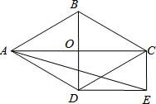
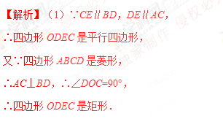
（2）∵Rt△AOD中，∠ADO=60°，
∴∠OAD=30°，
∴OD=AD=，
∴AO==3，
∴AC=6，
∵四边形ODEC是矩形，
∴EC=OD=，∠ACE=90°，
∴AE==．

